
仅供参考使用。
12.B （需求增加，导致了价格上涨，与供给无关）
13.A （加入货币篮子，意味着国际化进程加快，中国国际地位提升）
14.D （通过法律手段弥补市场弊端，考查宏观调控的知识点，与市场滞后性无关）
15.D （材料体现走出去，不是引进来；该收购行为与改善股权结构和治理结构没有直接关系）
16.C （村民自治主体不能改变；材料不涉及规范行为）
17.B （此题本质考查政府职能转变，分清政府和足协的职能，摆脱政府对足协的行政干预、简政放权，促进体育事业发展）
18.A （中国措施顺应了时代的主题，体现了中国国际地位。优先发展发展中国家说法错误0
19.B (“取代”说法错误；材料没有体现民族特色)
20.D （清朝和西方对与该地图的态度不同，体现的是价值的主体差异性；
21.A （理论创新是先导；科技创新以实践为基础和前提的）
22.B （行动的出发点是实际情况而不是认识；意识不能起到决定性作用。）
23.C （老马的功能是客观存在的，不取决于人的发现；马不能进行实践活动）
38（1）（注意设问主体是民主党派，可以从民主党派的职能说明；原因方面可以从我国的国体、民主党派与党的关系等角度作答。）
民主党派通过政治协商、参政议政等途径参与了国家汽车产业发展决策的协商，发扬了社会主义民主，促进了我国经济、政治的发展。
原因：我国是人民民主专政的国家，人民是国家的主人。党和民主党派是亲密的友党关系，我国民主党派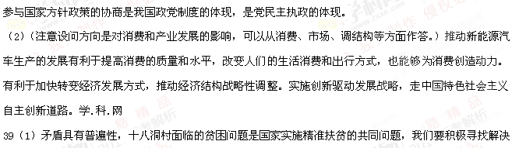贫困的方法；矛盾具有特殊性，要求我们具体问题具体分析，十八洞村采取的各项措施都是依据自身实际情况制定的，符合等地实际。矛盾的普遍性与特殊性辩证关系原理，是关于食物矛盾问题的精髓，要求我们要坚持共性与个性的具体的历史的统一。在解决十八洞村的贫困问题时，既要遵循中央的统一指示，又要从自身实际情况出发，解决当地实际问题。
（注意设问方向是矛盾的特殊性和普遍性关系原理，结合相关材料作答0
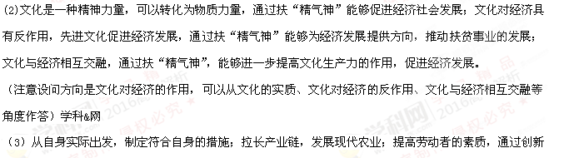拖动经济发展；依据市场规律，走与市场相结合的道路。
（注意材料相关内容，从材料中得出相关的措施）

学科网高考一轮复习微课视频手机观看地址：
http://xkw.so/wksp
